ОПЕРАТИВНИ ПЛАН РАДА ИЗ ПРЕДМЕТА ПРАВОСЛАВНА ВЈЕРОНАУКА ЗА ПЕРИОД ОД 23 Д0 30 МАРТА 2020 год.
Разреди 2₁ и 2₂ ( 2 часа)
(физиотерапеути и мехатроничари)

Обновити градиво из мјесеца фебруара и до прекида наставе у марту,лекције: Изгнање из раја и обећање Месије који ће доћи стр.51 , Смрт –посљедица злоупотребе слободе стр.54 , Стари Завјет је припрема за долазак сина Божијег стр. 57, Пророк Мојсије и Декалог стр .60, Судије –служба судија у С.завјету стр.63.
23 март 2020 год. лекција Мудрост царева – Давида и Соломона, стр.66-68 (кратак садржај лекције)
У овој лекцији говори се о најважнијим владарима из историје јеврејског народа из перида царства , царевима Давиду и Соломону. Након периода владавине судија , наступа вријеме јеврејских царева .Први јеврејски цар био је цар Саул из Венијаминовог племена. Њега за будућег цара помазује пророк и последњи судија Самуило . Помазање будућих владара био је видљиви знак да је он од Бога изабран да буде владар. Само крунисање обављало би се касније. Цар Саул је организовао јеврејску војску . Јевреји су били у опасности и у сукобима са околним народима , поготово са Филистејцима . Он је био самовољни и непослушни владар, који ће трагично скончати своју владавину.
Након њега, на историјску сцену долази младић и пастир из Витлејема Давид из Јудиног племена.Њега доводи пророк Самуило. Прво је на двору Сауловом био музичар , који је својом музиком орасположио цара Саула , који је највјероватнје имао неки психички проблем.

Ратничку славу и руку цареве кћери Михале , стиче побједом над Голијатом дивовским витезом филистејским ( најпознатији библијски двобој ).Цару Саулу засметала је велика популарност коју је стекао Давид као млади војвода.Безуспјешно је Саул покушавао да убије Давида. Саулов план осујетио је његов син Јонатан , велики Давидов пријатељ. Јонатан и његов отац погинуће у борби против Филистејаца .Давид је искрено био ожалошћен погибијом Саула и Јонатана. Постаје цар јужних племена . На сјеверу је на престо постављен Исвостеј , млађи Саулов син , кога су убиле његове војводе. Давид је ујединио јеврејска племена под својом влашћу и постао један од најпознатијих владара у историји јеврејског народа .Владао је од 1010 до 970 год. прије Христа . Оснивач је вишевјековне лозе јерусалимских царева , строги монотеиста , искрени вјерник али и велики грешник , још већи покајник , мудри владар и даровити пјесник .
Побједио је Филистејце , заузео град Јерусалим , који ће постати и политички и вјерски центар Јевреја . У град преноси Ковчег Завјета. Познат по прељуби коју је учинио са Витсавејом , женом његовог војсковође , којег је послао на бојиште да погине .После свега што је урадио , Давид се горко покајао , што се нарочито види у 50 псалму , који се и данас у цркви чита.
Давид ( на јеврејском језику „ драг и љубљен „) умире у дубокој старости , а својим насљедником прогласио је сина Соломона , коме оставља задатак да подигне храм , којег је он хтио подигнути , али није могао. Христос се у Н.Завјету често назива „сином Давидовим“, јер води поријекло од цара Давида .

Соломон
Владао од 970 до 931 год . прије Христа , веома способан и мудар владар.Период његове владавине познат је као соломоновска ренесанса. Земљу ојачао економски , културно и духовно.Од свих његових градитељских подухвата ,истиче се изградња храма у Јерусалиму ,у коме се као највећа светиња чувао Ковчег завјета . Храм се састојао од три дијела : предворја , светиње и Светиње над Светињама ( 27 м дужине, 9 м ширине, 13,5 м висине) Храм је постојао 425 година и разорен у вријеме вавилонског ропства .
Соломон ( на јеврејском „мирољубив“) био је познат по својој мудрости .
Из Ст.завјета познат је случај о двема женама породиљама, које су се спориле око дјетета( ријешено је у корист праве мајке дјететове ) , отуда израз соломоновско ријешење.Њему је због мудрости у посјету дошла и царица савска (данас Етиопија).
Соломон је познат и као аутор многих дјела : Књига проповједникова ,Приче Соломонове , Пјесма над пјесмама и др.
„ Ко јаму копа , у њу ће пасти и ко камен ваља , на њега ће се превалити „ (Приче 26,27 )
Соломонова слава је била велика , али превише нагла и убрзана. Велики расходи и приходи су изазивали незадовољство код народа . Пред крај живота ослабила је и његова вјера у једног Бога .Почео је приносити жртве другим боговима и толерисати идолопоклонство .После његове смрти , уједињено јеврејско царство се распало на Сјеверно и Јужно.

Одговорити на питања на стр. 68. На youtube погледати библијске филмове о цару Давиду и Соломону и др. занимљиве садржаје

30 март 2020 год лекција
Васпитни карактер псалама стр 69.
Библијска књига која се највише користи у богослужењима јесте Псалтир , збирка 150 псалама, побожних пјесама и молитви у славу Божију.
Ријеч псалам на грчком језику значи „ ударати о жице , струне“. Псалме убрајамо у групу поучних књига Ст.завјета.Назив псалтир , назван је по музичком инструменту од 10 жица, на којем је Давид свирао , кад је пјевао своје псалме. Засигурно се зна да је Давид написао 73 псалама.
Псалтир обилује различитим књижевним формама и има истанчан поетски осјећај. Ту имамо молитвено –покајничке пјесме, које представљају дубоку свјест о несавршености и грешности човјека наспрам милосрдности Божије.Околности ових пјесама су опште или појединачне недаће , које нас уче да се у тешким ситацијама не препуштамо очајању.Постоје и псалми захвалности , химнички псалми , похвално –благодарне пјесме у којима се величају Божија дјела у историји изабраног народа и вјера да ће Бог у будућности дјеловати у корист свога народа. Псалми су били тесно повезани са богослужењима.
Познати псалми 135,50 ,103, 142 .....
Књига Псалама пуна је свједочанстава која указују на Исуса Христа , као Месију ( Божијег Помазаника) и „сина Давидовог“. Такве псалме називамо месијански и има их укупно 23 .
....прободоше руке и ноге моје .Дијеле хаљине моје међу собом ,и за доламу моју бацају жријеб „( Пс.22)

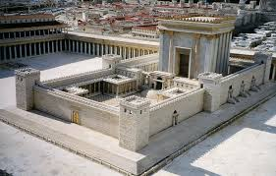
Соломонов храм реконструкција
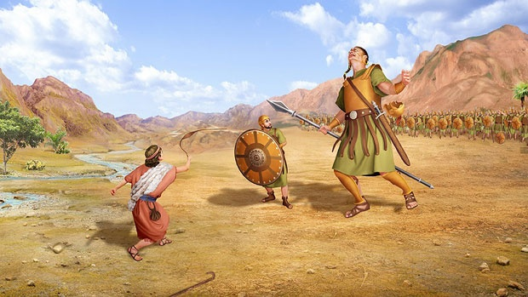

Давид и Голијат

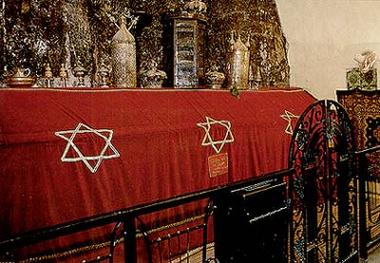
Давидов гроб у Јерусалиму

Брдо Морија у Јерусалиму , мјесто гдје је био Соломонов храм

